Об утверждении Положения
и состава межведомственной комиссии по оказанию комплексной и экстренной помощи жителям Пермского муниципального округа Пермского края, оказавшимся в кризисной жизненной ситуации

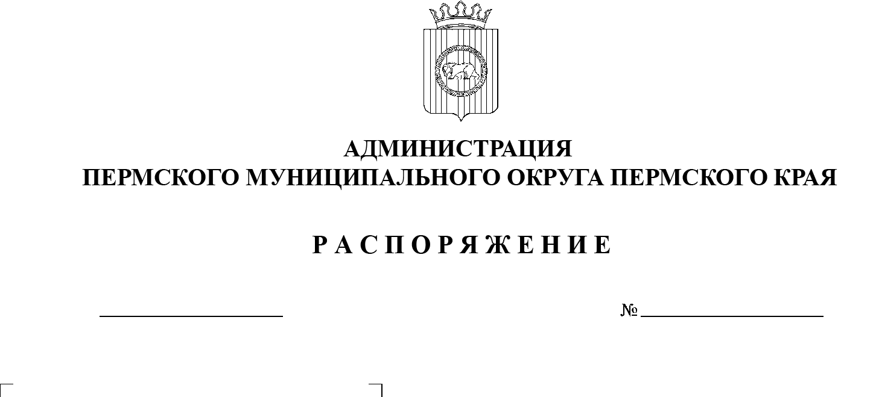
На основании пункта 6 части 2 статьи 30 Устава Пермского муниципального округа Пермского края:
28.12.2023
СЭД-2023-299-01-01-07.С-407
1. Утвердить:
1.1. Положение о межведомственной комиссии по оказанию комплексной и экстренной помощи жителям Пермского муниципального округа Пермского края, оказавшимся в кризисной жизненной ситуации, согласно приложению 1 к настоящему распоряжению;
1.2. состав межведомственной комиссии по оказанию комплексной и экстренной помощи жителям Пермского муниципального округа Пермского края, оказавшимся в кризисной жизненной ситуации, согласно приложению 2 к настоящему распоряжению.
2. Признать утратившими силу распоряжения администрации Пермского муниципального района:
от 05 февраля 2019 г. № 17 «Об утверждении Положения и состава межведомственной комиссии по оказанию комплексной и экстренной помощи жителям Пермского муниципального района, оказавшимся в кризисной жизненной ситуации»;
от 22 октября 2019 г. № 166 «О внесении изменений в состав межведомственной комиссии по оказанию комплексной и экстренной помощи жителям Пермского муниципального района, оказавшимся в кризисной жизненной ситуации, утвержденный распоряжением администрации Пермского муниципального района от 05.02.2019 №17»;
от 30 января 2020 г. № 11 «О внесении изменений в состав межведомственной комиссии по оказанию комплексной и экстренной помощи жителям Пермского муниципального района, оказавшимся в кризисной жизненной ситуации, утвержденный распоряжением администрации Пермского муниципального района от 05.02.2019 №17».
3. Опубликовать (обнародовать) настоящее распоряжение в бюллетене муниципального образования «Пермский муниципальный округ» и разместить на сайте Пермского муниципального округа в информационно-телекоммуникационной сети Интернет (www.permokrug.ru).
4. Настоящее распоряжение вступает в силу со дня его подписания и распространяется на правоотношения, возникшие с 01 января 2023 г.
5. Контроль за исполнением настоящего распоряжения возложить на заместителя главы администрации Пермского муниципального округа Пермского края Норицина А.А.
Глава муниципального округа В.Ю. Цветов

Приложение 1
к распоряжению администрации
Пермского муниципального округа Пермского края
от 28.12.2023 № СЭД-2023-299-01-01-07.С-407

ПОЛОЖЕНИЕ
о межведомственной комиссии по оказанию комплексной и экстренной помощи жителям Пермского муниципального округа Пермского края, оказавшимся в кризисной жизненной ситуации

I. Общие положения

1.1. Межведомственная комиссия по оказанию комплексной и экстренной помощи жителям Пермского муниципального округа Пермского края, оказавшимся в кризисной жизненной ситуации (далее – Комиссия), является коллегиальным органом, созданным для обеспечения единого подхода к решению вопросов предоставления комплексной и экстренной социальной помощи жителям Пермского муниципального округа Пермского края.
1.2. Комиссия руководствуется в своей деятельности законодательством Российской Федерации, законами Пермского края, правовыми актами Пермского края и Пермского муниципального округа Пермского края, настоящим Положением.
1.3. Организационно-техническое обеспечение деятельности Комиссии возлагается на управление социального развития администрации Пермского муниципального округа Пермского края.

II. Основные задачи и функции Комиссии

2.1. Основными задачами Комиссии являются:
2.1.1. организация работы по предоставлению комплексной и экстренной помощи жителям Пермского муниципального округа Пермского края, оказавшимся в кризисной жизненной ситуации;
2.1.2. сокращение сроков рассмотрения обращений граждан, запросов государственных и муниципальных органов при предоставлении государственных и муниципальных услуг;
2.1.3. упрощение административных процедур, повышение комфортности социальной среды.

2.2. Основными функциями Комиссии являются:
2.2.1. рассмотрение обращений граждан, запросов государственных и муниципальных органов о предоставлении комплексной и экстренной помощи;
2.2.2. принятие решений о предоставлении комплексной и экстренной помощи;
2.2.3. контроль за исполнением решений Комиссии.

III. Состав и организация деятельности Комиссии

3.1. Состав Комиссии утверждается распоряжением администрации Пермского муниципального округа Пермского края. Комиссия формируется в количестве 16 человек, в состав входят председатель, заместитель председателя, ответственный секретарь и члены Комиссии.
3.2. Председатель и заместитель председателя Комиссии несут ответственность за организацию работы Комиссии.
3.3. Материалы, подлежащие рассмотрению Комиссией, предварительно изучаются председателем Комиссии или по его поручению заместителем председателя, который принимает одно из следующих решений:
3.3.1. рассмотреть материалы на заседании Комиссии;
3.3.2. провести дополнительную проверку материалов.
3.4. Заседания Комиссии проводятся по мере необходимости.
3.5. Ответственный секретарь Комиссии:
3.5.1. проводит предварительную подготовку материалов к рассмотрению на заседании Комиссии;
3.5.2. приглашает членов Комиссии на заседание Комиссии;
3.5.3. готовит проекты решений Комиссии;
3.5.4. ведет протокол заседания Комиссии;
3.5.5. доводит решения Комиссии до всех ее членов.
3.6. Заседание Комиссии ведет председатель Комиссии или по его поручению заместитель председателя Комиссии.
3.7. Решение Комиссии оформляется протоколом, который подписывается председателем Комиссии (при его отсутствии заместителем председателя) и ответственным секретарем, и в 3-дневный срок со дня принятия решений направляется членам комиссии и иным заинтересованным лицам.
3.8. Срок оформления протокола не может превышать 5 рабочих дней со дня заседания Комиссии.
3.9. Решение Комиссии считается правомочным, если на ее заседании присутствует не менее половины от установленного числа членов Комиссии. Решения принимаются большинством голосов от числа присутствующих на заседании членов Комиссии. При равенстве голосов членов Комиссии голос председательствующего на заседании Комиссии является решающим.
3.10. Исполнение решений комиссии возлагается на ответственных исполнителей, указанных в протоколе заседания Комиссии.
3.11. Контроль за представлением информации об исполнении решений, изложенных в протоколе заседания Комиссии, возлагается на ответственного секретаря Комиссии.
3.12. Решения Комиссии хранятся в управлении социального развития администрации Пермского муниципального округа Пермского края в течение 3 лет со дня проведения заседания.

Приложение 2
к распоряжению администрации
Пермского муниципального округа Пермского края
от 28.12.2023 № СЭД-2023-299-01-01-07.С-407

СОСТАВ
межведомственной комиссии по оказанию комплексной и экстренной помощи жителям Пермского муниципального округа Пермского края, оказавшимся в кризисной жизненной ситуации

Председатель комиссии: | - | заместитель главы администрации Пермского муниципального округа Пермского края, возглавляющий функционально-целевой блок «Социальная политика»
Заместитель председателя комиссии: | - | заместитель главы администрации Пермского муниципального округа Пермского края, начальник управления территориальной безопасности администрации Пермского муниципального округа Пермского края
Секретарь комиссии: | - | главный специалист отдела социальной политики управления социального развития администрации Пермского муниципального округа Пермского края
Члены комиссии: | - | заместитель главы администрации Пермского муниципального округа Пермского края, начальник управления жилищных отношений администрации Пермского муниципального округа Пермского края
Члены комиссии: | - | начальник управления социального развития администрации Пермского муниципального округа Пермского края
Члены комиссии: | - | начальник отдела по обеспечению деятельности комиссии по делам несовершеннолетних и защите их прав управления социального развития администрации Пермского муниципального округа Пермского края
Члены комиссии: | - | начальник территориального отдела государственного казенного учреждения «Центр занятости населения Пермского края» по Пермскому муниципальному округу Пермского края и ЗАТО «Звездный» (по согласованию)
Члены комиссии: | - | начальник Территориального управления Министерства социального развития Пермского края по Пермскому муниципальному округу и Добрянскому городскому округу (по согласованию)
Члены комиссии: | - | руководитель Краевого государственного автономного учреждения «Центр социальной защиты населения по Пермскому муниципальному округу и Добрянскому городскому округу» (по согласованию)
Члены комиссии: | - | начальник управления по делам культуры, молодёжи и спорта администрации Пермского муниципального округа Пермского края
Члены комиссии: | - | председатель комитета имущественных отношений администрации Пермского муниципального округа Пермского края
Члены комиссии: | - | начальник управления архитектуры и градостроительства администрации Пермского муниципального округа Пермского края, главный архитектор
Члены комиссии: | - | начальник управления образования администрации Пермского муниципального округа Пермского края
Члены комиссии: | - | главный врач Государственного бюджетного учреждения здравоохранения Пермского края «Пермская центральная районная больница» (по согласованию)
Члены комиссии: | - | начальник муниципального казенного учреждения «Управление благоустройства Пермского муниципального округа Пермского края»
Члены комиссии: | - | начальник территориального управления администрации Пермского муниципального округа Пермского края (по согласованию)

